Señores: | TRIENERGY SAS |  |  | OC/OS: | 69711_ 16/12/24
Encargado: | EDWIN GIOVANNY BAEZ | Fecha Informe: | 19-Dic-2024 | Planta: | CENIT GALÁN
Proyecto: | Nivelación de precisión en las superficies maquinadas de la bomba y las almohadillas de montaje del motor de un (1) skid-Bastidor cuya descripción están contenidas en el plano N° 082-23-03, de acuerdo con las especificaciones establecidas en el Capítulo 5, Mounting Plate  Grouting, de las prácticas recomendadas API 686 / PIP REIE 686.
Equipo: | Sistema de Bombeo | Ref/Tag: | BPC-2430

CONTENIDO
1. GENERALIDADES 2
1.1. Objetivo 2
1.2. Alcance contractual 2
1.3. Personal involucrado 2
1.4. Materiales e insumos principales proyectados 2
1. CONDICIÓN INICIAL 3
2. ALCANCE DESARROLLADO 3
2.1. Aseguramiento del área 3
2.2. Acondicionamientos del skid 3
2.3. Medición y referenciación inicial del Skid 4
3.4. Desarrollo de la nivelación 5
3. ORDEN Y ASEO DEL EQUIPO Y ÁREA INTERVENIDA 8
4. RECOMENDACIONES 8
5. ANEXOS 8
6. CONTROL DE CAMBIOS 8

GENERALIDADES

Objetivo

Desarrollar y asegurar la nivelación de precisión en las superficies maquinadas de la bomba y las almohadillas de montaje del motor de un (1) skid-Bastidor cuya descripción están contenidas en el plano N° 082-23-03, ubicado en la Planta Galán de CENIT EN BARRANCABERMEJA.

Alcance contractual

El servicio se limitó al desarrollo de las siguientes actividades:

A. Nivelación de precisión en las superficies maquinadas de la bomba y las almohadillas de montaje del motor de un (1) skid-Bastidor cuya descripción están contenidas en el plano N° 082-23-03, de acuerdo con las especificaciones establecidas en el Capítulo 5, Mounting Plate Grouting, de las prácticas recomendadas API 686 / PIP REIE 686, edición actualizada.

Personal involucrado

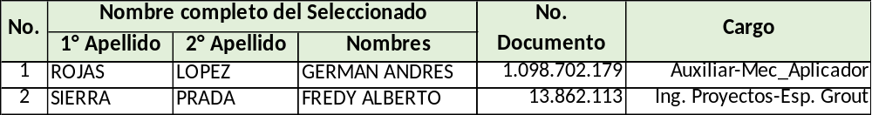

Materiales e insumos principales proyectados

Los productos o materiales para el desarrollo las actividades contempladas dentro del alcance del contrato en referencia son los siguientes:

CANT | NOMBRE | DESCRIPCIÓN ESPECIFICA
1L | Desengrasante Industrial | Removedor de grasas, aceites, cremas, carbón y suciedad. Limpia y desengrasa superficies pintadas sin deteriorar la pintura.
8 Pliego | Lija de papel para metal | Papel de lija abrasivo de carburo de silicio de alta resistencia, deal para pulir metal. Incluye 4 piezas de cada grano (#180-#400).
1 Rollo | Paño de limpieza alta resistencia | Paños de limpieza pesada de grasas y aceites.
1 Rollo | Cinta de papel | La cinta de enmascarar, cinta de carrocero, cinta de pintor, cinta adhesiva protectora, adhesiva de fácil desprendimiento.

CONDICIÓN INICIAL

El skid-bastidor del sistema de bombeo BPC-2430, presentaba las siguientes condiciones:

- El bastidor ubicado en sitio, descompensado horizontalmente, apoyado en los tornillos elevadores sobre las almohadillas de nivelación de acero de diámetro 3 in y espesor de ¼ in, las cuales, son totalmente planas, sueltas y desniveladas.
- La extensión de la rosca de los pernos de anclaje con trazos de pintura del skid producto del arrastre de esta al momento de su ubicación en sitio.
- Las superficies maquinadas de la bomba y las almohadillas de montaje del motor con pintura y pasta protectora.

ALCANCE DESARROLLADO

EQUIGRUP S.A.S, ejecuto a cabalidad las labores o actividades en ocasión al objeto contratado, en resumen:

- Preliminarmente se realizó el plan de trabajo, identificación y lista de recursos, herramientas, equipos y consumibles necesarios, charlas de inducción, divulgación de productos principales su manipulación, preparación y aplicación.

Aseguramiento del área

- Instalación de cintas de precaución, avisos y barrera de restricción de acceso a personal ajeno al desarrollo de actividades sobre el sistema de bombeo.
- Ubicación en sitio de equipos y herramientas, al igual que la identificación del extintor y botiquín de primeros auxilios.

Acondicionamientos del skid

- Verificación visual de las soldaduras superiores de la estructura base y de las tuercas para la accesibilidad de los tornillo elevadores, observando continuidad y libres de grietas.
- Los pernos de anclaje se han apretado limpiado con cepillo de acero y verificado la proyección y estado de sus hilos de rosca instalados a tiempo y sin ajuste, la arandela y tuerca correspondiente.
- Manualmente se asentaron y garantizo el contacto de todo tornillo elevador (gato) con la placa de nivelación de acero; el contacto del tornillo con su respectiva la placa no fue central en todos los casos y adicionalmente se identificó que en 15 de las 20 placas-unidades previstas en el sistema no están totalmente asentadas sobre la cimentación.
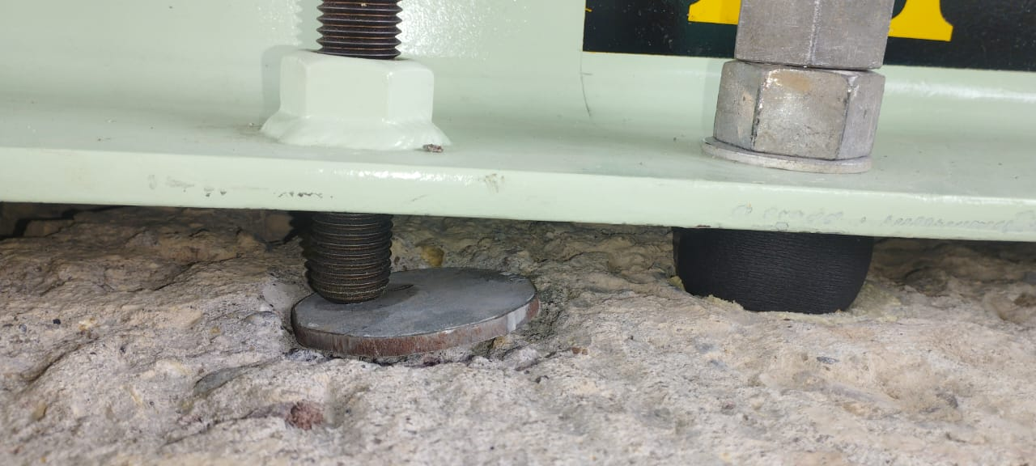 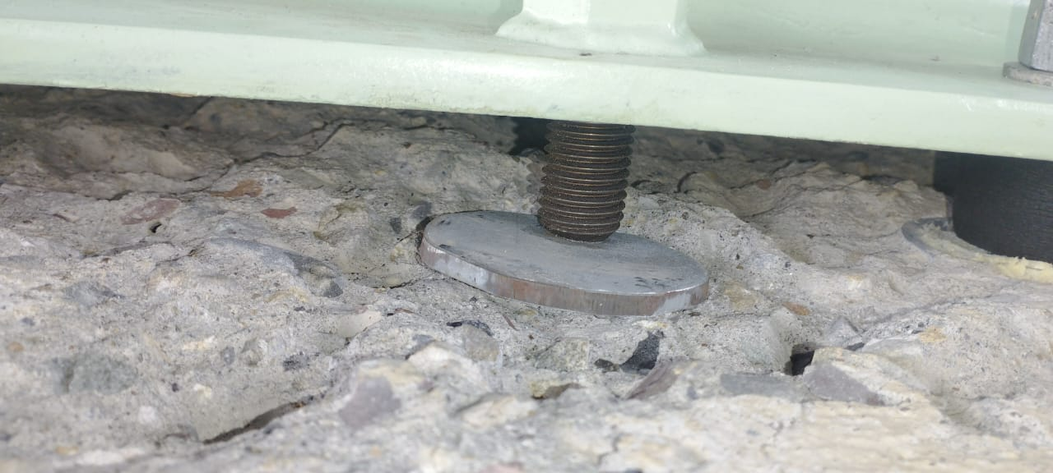Asentamiento de los tornillos elevadores en las placas de nivelación
- Se ha retirado, en este caso, todo contaminante, pintura u otro residuo de las placas de asiento (6) de la bomba y motor eléctrico, preparando todas las superficies para la ubicación del instrumento de precisión.

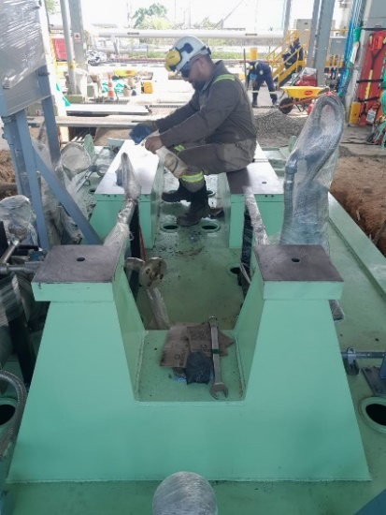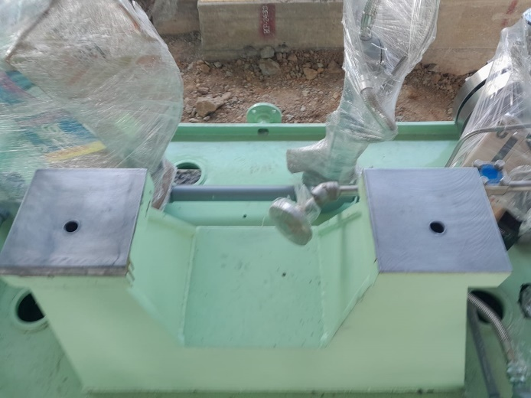
Acondicionamiento de las superficies maquinadas a nivelar

Medición y referenciación inicial del Skid

- Medición posicional inicial (referencia) y verificación de nivel de las seis (6) superficies maquinadas de apoyo de los componentes mayores del sistema de bombeo. El registro de condiciones iniciales obtenidas presentó desnivel en el skid con diferencias de hasta 6 mm respecto a la referencia establecida, ver tabla No.1
Tabla No.1. Extensión inicial de la proyección inferior de los tornillos elevadores.
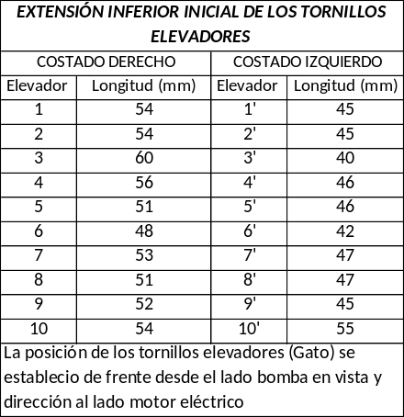

- Con el nivel de burbuja de precisión, la posición de la gota se inclinaba totalmente a uno u otro costado del instrumento, confirmando la desnivelación presente en la estructura base.

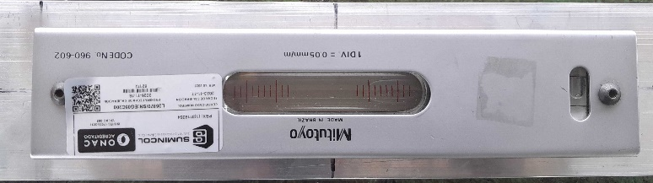
Desnivel inicial presente en el skid

Desarrollo de la nivelación

- Se realiza acercamiento del nivel requerido en el bastidor solo con el movimiento de los tornillos elevadores, utilizando varios niveles de gota posicionados en verificación longitudinal, horizontal y transversamente, verificando al tiempo el espaciado del skid con respecto a la cimentación a fin de establecer la cercanía con el espesor de Grout epoxico de nivelación requerido a ubicarse entre 30-40 mm.

Tabla No.2. Extensión ajustada de la proyección inferior de los tornillos elevadores.

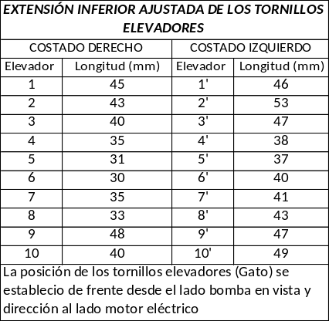

- Asegurando que en promedio bajo todo punto de la placa estructural/skid, el grosor mínimo de grout epoxico estará entre 30-40 mm, se procede a realizar el ajuste fino o de precisión de las superficies maquinadas de la bomba y las almohadillas de montaje del motor en cumplimiento de la tolerancia aplicable de 250 micrómetros por metro (0.003 pulg/pie) (0.25 mm/M).
- El nivel de precisión de burbuja fue comprobado antes de comenzar el proceso de nivelación de la base mediante la verificación de la repetibilidad del nivel al invertir 180 grados.
- Para las mediciones en las distintas direcciones a realizar entre los superficies maquinas se apoyó el nivel de precisión sobre Tubo Rectangular de aluminio de 3″x 1 3/4″ x 2mm de espesor, verificando su planitud y asentamiento total sobre la superficie.
- El nivel de cada base de apoyo fue ajustado longitudinal y transversalmente con los tornillos niveladores y ajustando las tuercas de los tornillos de anclaje de forma manual no con troque controlado debido a la extensión superior de los anclajes que no permitirán el ingreso de la copa de ajuste de la tuerca.

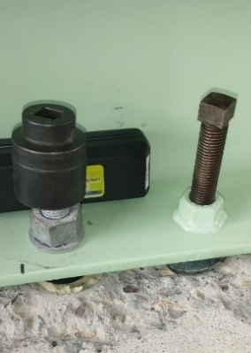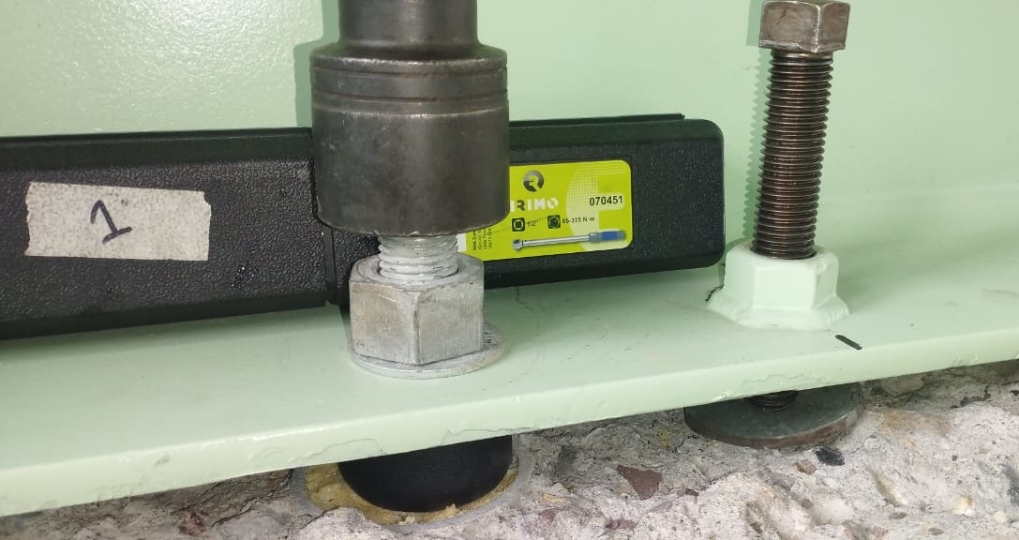
Extensión del perno de anclaje no permite el ingreso de la copa
- El nivel de cada base de apoyo maquinada de la bomba y las almohadillas del motor ajustado longitudinal y transversalmente no tiene una diferencia de elevación superior a 150 micrómetros (0.006 in.) entre dos puntos tomados de apoyo en las diferentes direcciones, valores que se encuentran dentro de los 250 micrómetros por metro (0.003 pulg/pie) (0.25 mm/M) de la tolerancia aplicable. Ver registro fotográfico.

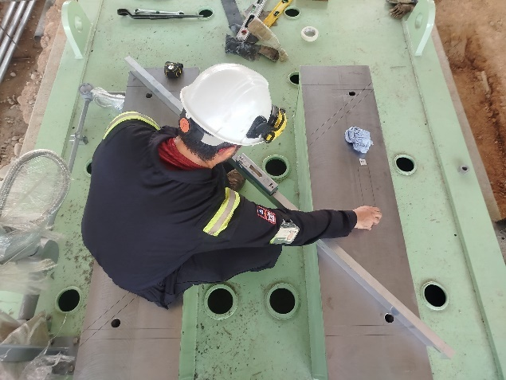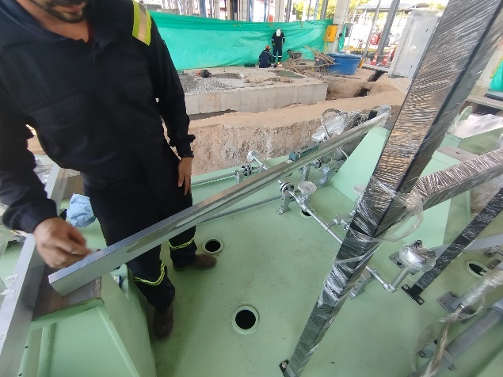
Desarrollo de nivelación de precisión del skid BPC-2430

- Definido el nivel de cada base de apoyo maquinado que componente el skid del sistema de bombeo BPC-2430 se registran los valores finales en, ver anexo, Titulado: REGISTRO DE NIVELACIÓN DE PRECISIÓN_FINAL_SKID BPC-2430.
- Lubricación y protección de las superficies maquinadas donde se desarrolló la nivelación correspondiente.

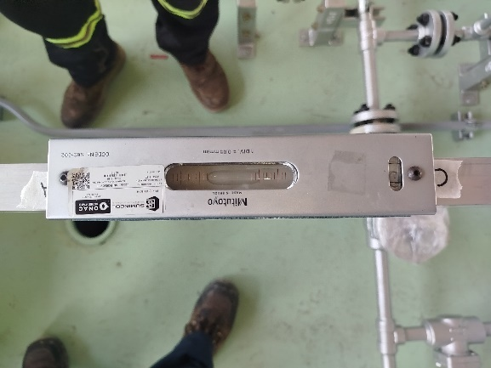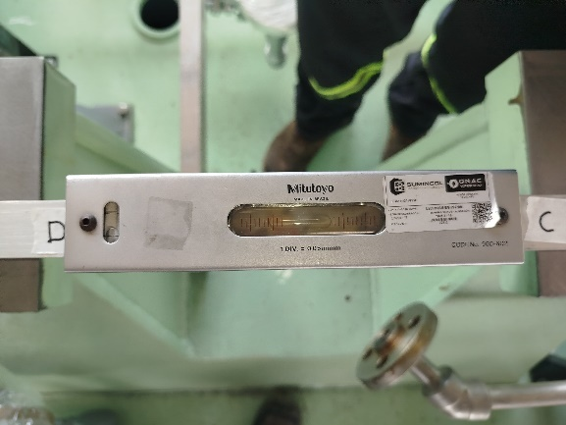
Nivel A-D (0.100 mm/M) Nivel D-C (0.050 mm/M)

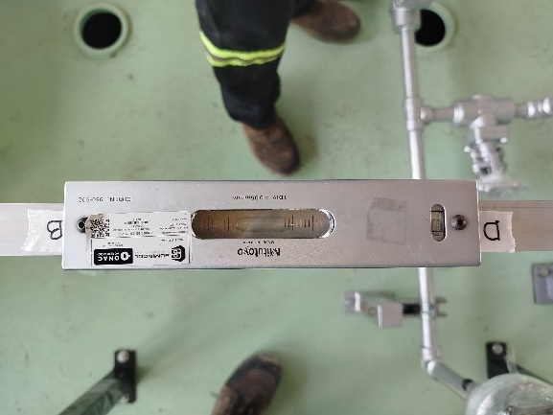
Nivel B-D (0.000 mm/M) Nivel A-B (0.050 mm/M)

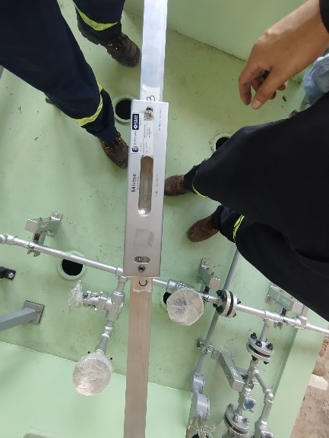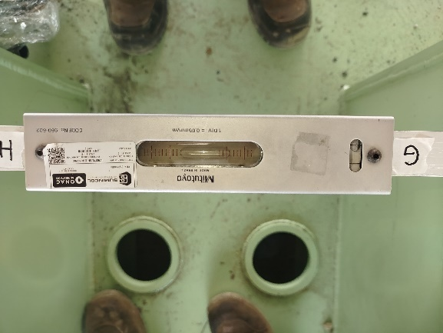
Nivel B-C (0.100 mm/M) Nivel E-H (0.050 mm/M)

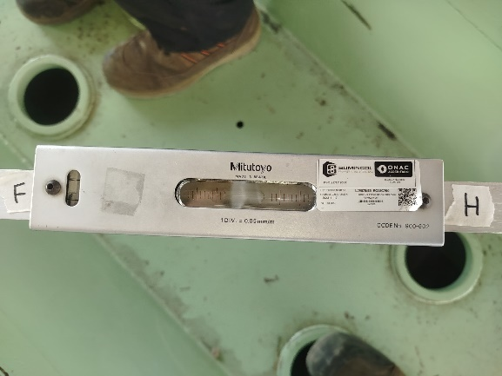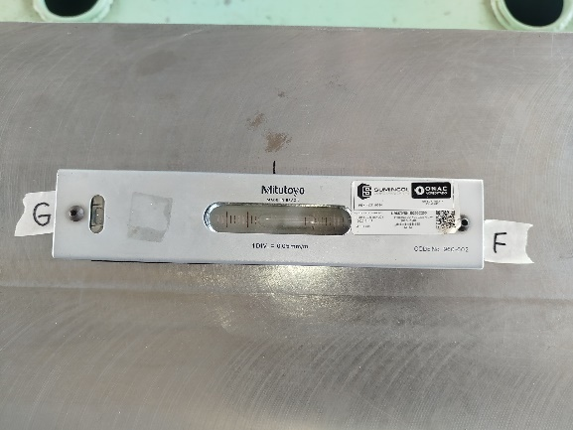
Nivel F-H (0.100 mm/M) Nivel G-F (0.050 mm/M)

ORDEN Y ASEO DEL EQUIPO Y ÁREA INTERVENIDA

Se aseguro de no dejar en la zona o área de trabajo intervenida materiales de desechos, escombros y residuos que impliquen dificultad en la operación y en el tránsito de personal, para esto el área intervenida quedo igual a como fue entregada para realizar las actividades descritas en el presente procedimiento.

RECOMENDACIONES

- Verificar y/o re-aplicar torque a los pernos de anclaje instalados después de treinta (30) días de operar el sistema en condiciones normales de funcionamiento.

ANEXOS

- Anexo1. Registro De Nivelación De Precisión_Final_Skid BPC-2430.
Anexo1.1 Certificado #l26870 nivel 906-602_certf 0500037297001 vig181125

CONTROL DE CAMBIOS

VERSION | FECHAS | CAMBIOS
0 | 19/12/2024 | Emisión para revisión por el contratante y cierre.
1
ELABORO |  | REVISO
  FIRMA |  | FIRMA | FIRMA
NOMBRE: Fredy A. Sierra Prada |  | NOMBRE: | NOMBRE:
CARGO: Especialista Grout |  | CARGO: | CARGO:
APROBÓ
NOMBRE: |  | CARGO: | FIRMA:

